Отчёт по лабораторной работе №2

Дискреционное разграничение прав в Linux. Основные атрибуты

Венчаков Никита НБИбд-01-19"

Содержание

# Цель работы

Получение практических навыков работы в консоли с атрибутами файлов, закрепление теоретических основ дискреционного разграничения доступа в современных системах с открытым кодом на базе ОС Linux.

## Задание

1. В установленной при выполнении предыдущей лабораторной работы  
   операционной системе создайте учётную запись пользователя guest (использую учётную запись администратора):  
   useradd guest
2. Задайте пароль для пользователя guest (использую учётную запись администратора):  
   passwd guest
3. Войдите в систему от имени пользователя guest.
4. Определите директорию, в которой вы находитесь, командой pwd. Сравните её с приглашением командной строки. Определите, является ли она  
   вашей домашней директорией? Если нет, зайдите в домашнюю директорию.
5. Уточните имя вашего пользователя командой whoami.
6. Уточните имя вашего пользователя, его группу, а также группы, куда входит пользователь, командой id. Выведенные значения uid, gid и др. запомните. Сравните вывод id с выводом команды groups.
7. Сравните полученную информацию об имени пользователя с данными,  
   выводимыми в приглашении командной строки.
8. Просмотрите файл /etc/passwd командой  
   cat /etc/passwd  
   Найдите в нём свою учётную запись. Определите uid пользователя.  
   Определите gid пользователя. Сравните найденные значения с полученными в предыдущих пунктах.
9. Определите существующие в системе директории командой  
   ls -l /home/  
   Удалось ли вам получить список поддиректорий директории /home? Какие права установлены на директориях?
10. Проверьте, какие расширенные атрибуты установлены на поддиректориях, находящихся в директории /home, командой:  
    lsattr /home  
    Удалось ли вам увидеть расширенные атрибуты директории?  
    Удалось ли вам увидеть расширенные атрибуты директорий других  
    пользователей?
11. Создайте в домашней директории поддиректорию dir1 командой  
    mkdir dir1  
    Определите командами ls -l и lsattr, какие права доступа и расширенные атрибуты были выставлены на директорию dir1.
12. Снимите с директории dir1 все атрибуты командой  
    chmod 000 dir1  
    и проверьте с её помощью правильность выполнения команды  
    ls -l
13. Попытайтесь создать в директории dir1 файл file1 командой  
    echo "test" > /home/guest/dir1/file1  
    Объясните, почему вы получили отказ в выполнении операции по созданию файла?  
    Оцените, как сообщение об ошибке отразилось на создании файла? Проверьте командой  
    ls -l /home/guest/dir1  
    действительно ли файл file1 не находится внутри директории dir1.
14. Заполните таблицу «Установленные права и разрешённые действия»
15. На основании заполненной таблицы определите те или иные минимально необходимые права для выполнения операций внутри директории  
    dir1, заполните табл. 2.2.

# Выполнение лабораторной работы

1. Запустил Virtual Box и вошел в свою учетную запись ([рис. №1](Скриншоты выполнения\Вход в учетную запись.png))  
   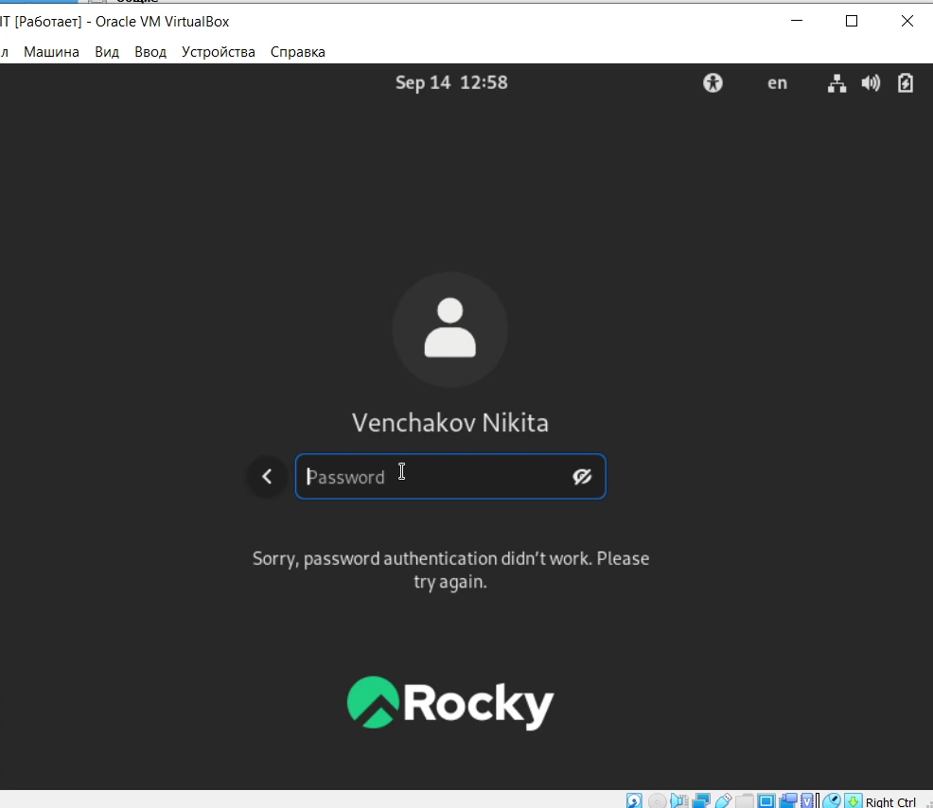
2. В установленной при выполнении предыдущей лабораторной работы  
   операционной системе создал учётную запись пользователя guest (использую учётную запись администратора) с помощью команды useradd guest. Также здесь задал пароль учетной записи "guest" при помощи команды passwd guest ([рис. №2](Скриншоты выполнения\Создание пользователя гость.png))   
   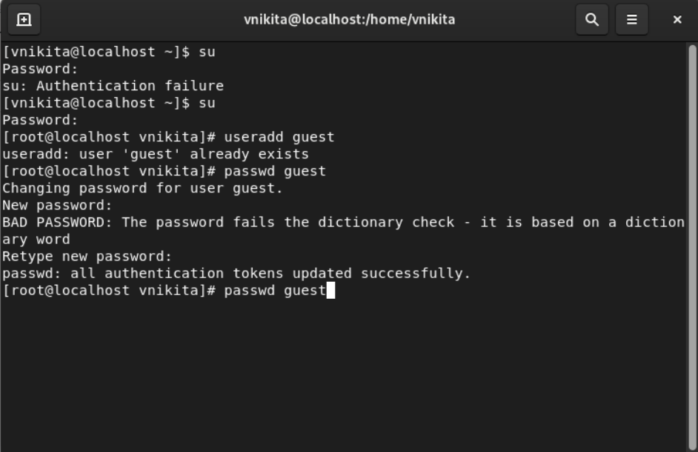
3. Вошел в систему от имени пользователя guest ([рис. №3](Скриншоты выполнения\Смена пользователя.png))  
   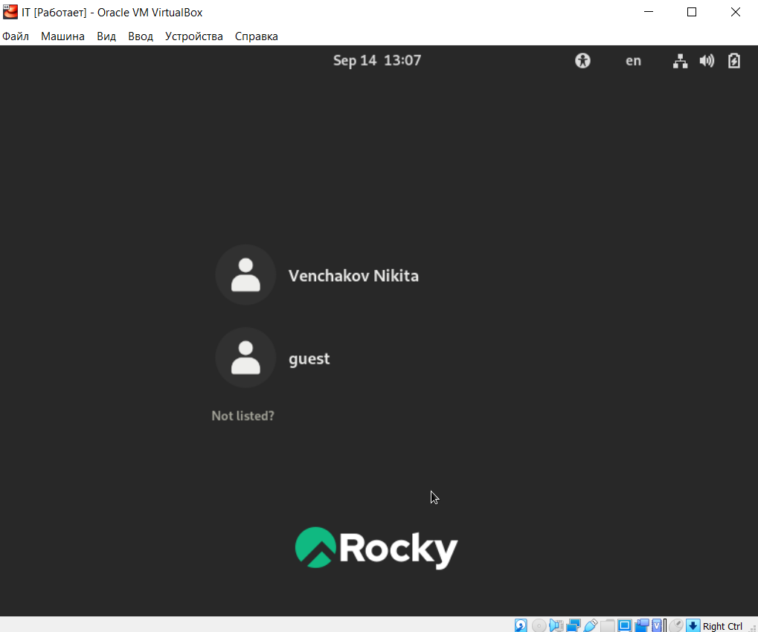
4. Определил директорию, в которой вы находился, командой pwd. Понял что эта домашняя аудитория, так как при переходе по пути мы остались в той же директории([рис. №4](Скриншоты выполнения\Проверка директории.png))  
   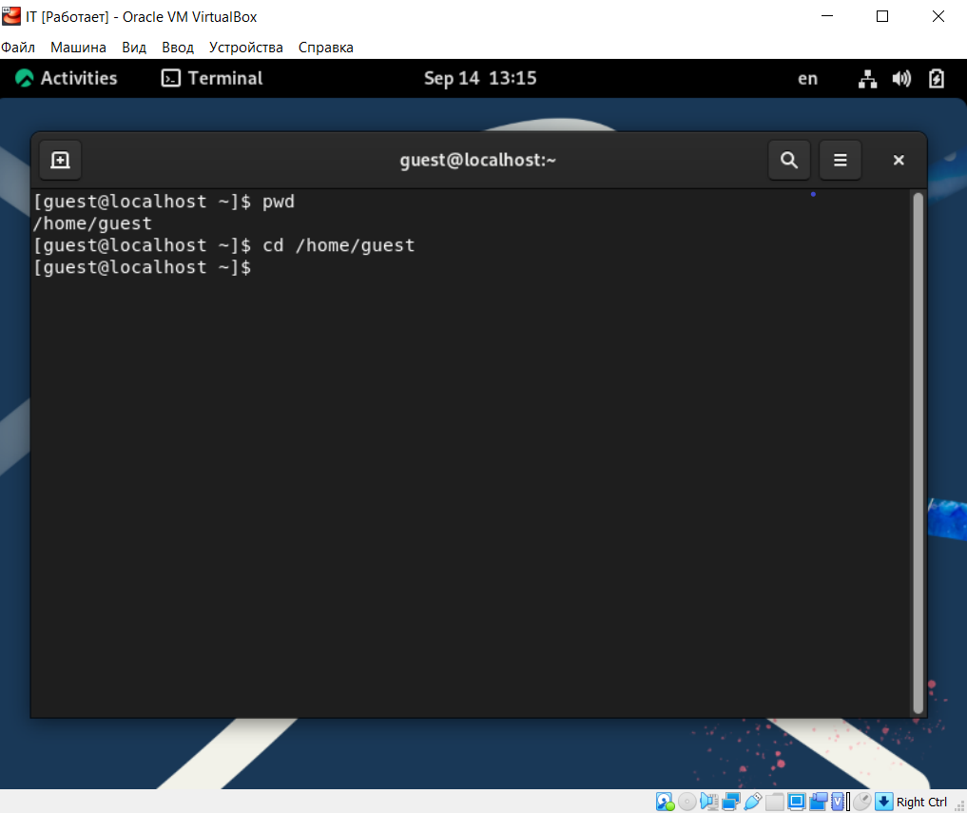
5. Уточнил имя пользователя командой whoami.([рис. №5](Скриншоты выполнения\Проверка имени пользователя.png))  
   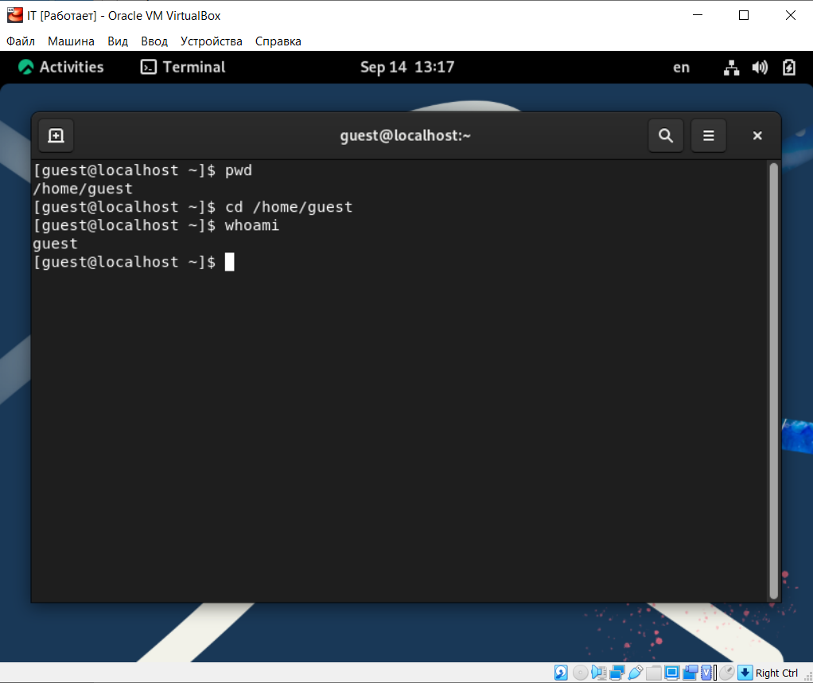
6. Уточнил имя пользователя,группу, а также группы, куда входит пользователь, командой id. Сравните вывод id с выводом команды groups. Обе команды показывают, что guest находится в группе guest ([рис. №6](Скриншоты выполнения\id и groups гость.png))  
   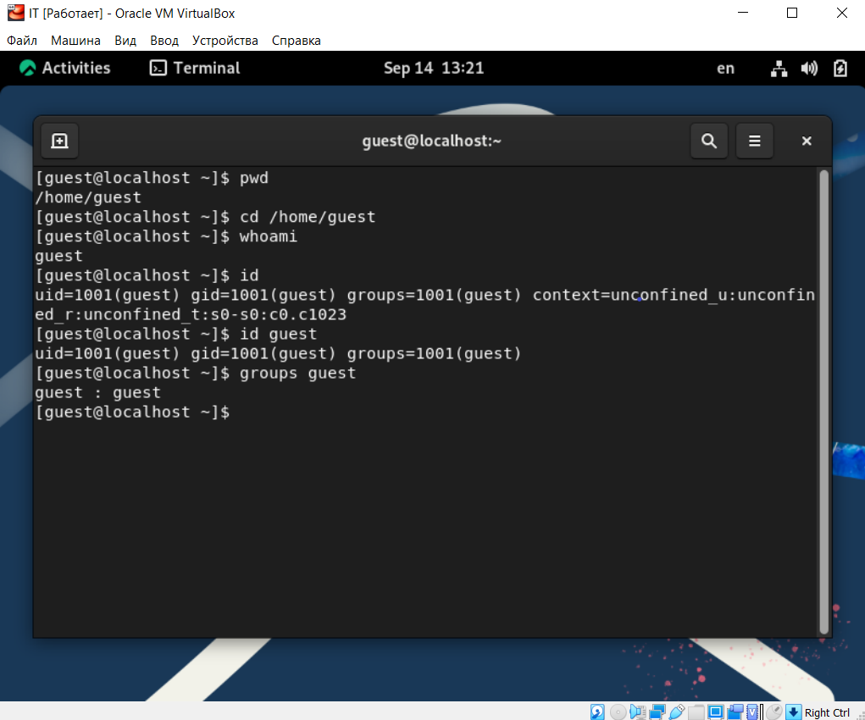
7. Сравнил полученную информацию об имени пользователя с данными,  
   выводимыми в приглашении командной строки. Они совпадают, так как uid и gid равны 1001.
8. Просмотрел файл /etc/passwd командой cat /etc/passwd  
   Нашел в нём свою учётную запись. Определил uid пользователя.  
   Определил gid пользователя. Сравните найденные значения с полученными в предыдущих пунктах. Ответ: они одинаковы ([рис. №7](Скриншоты выполнения\проверка uid и gid.png))  
   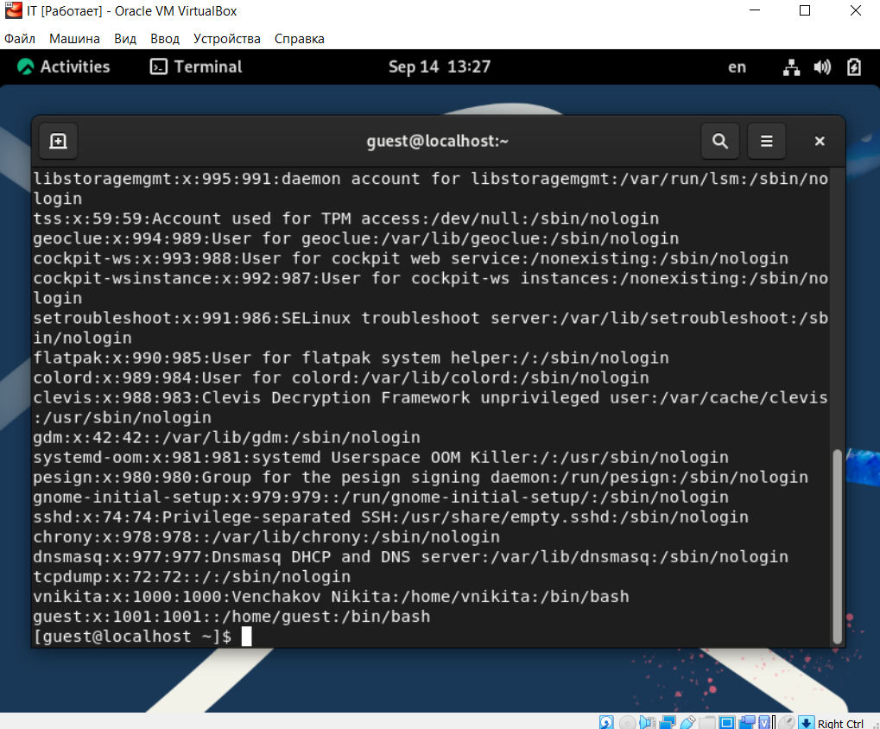
9. Определил существующие в системе директории командой  
   ls -l /home/ ([рис. №8](Скриншоты выполнения\Просмотр поддиректорий.png))  
   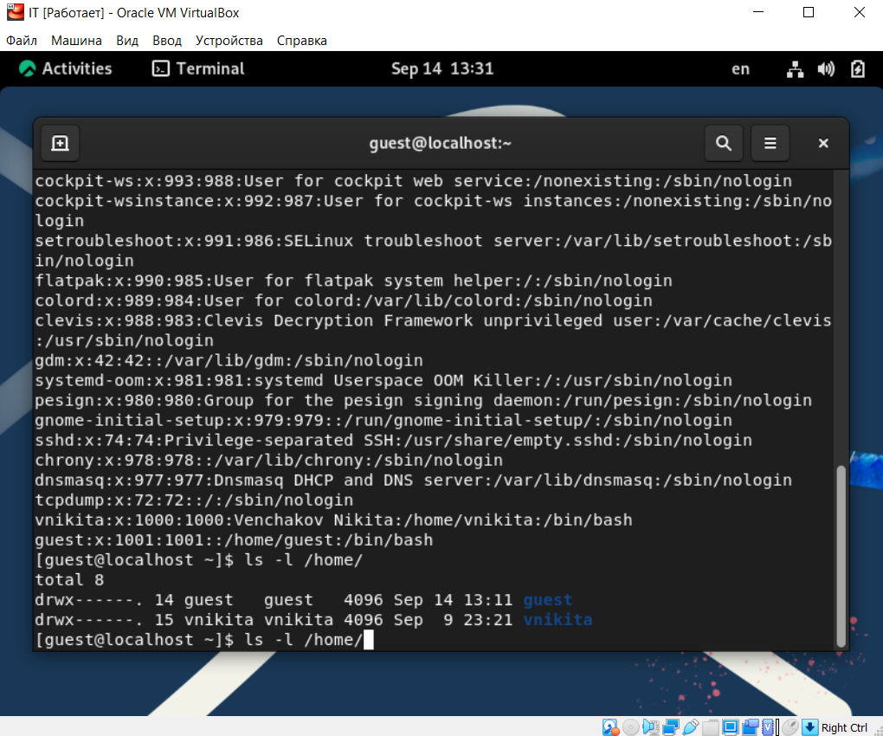
10. Проверил, какие расширенные атрибуты установлены на поддиректориях, находящихся в директории /home, командой:lsattr /home ([рис. №9](Скриншоты выполнения\просмотр расширенных атрибутов.png))  
    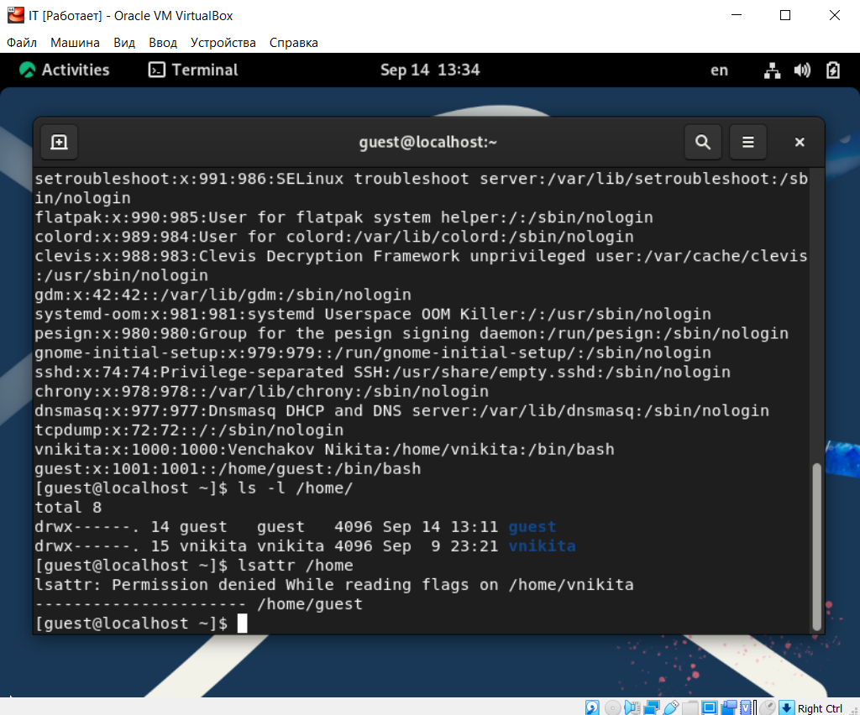
11. Создал в домашней директории поддиректорию dir1 командой  
    mkdir dir1. Определил командами ls -l и lsattr, какие права доступа и расширенные атрибуты были выставлены на директорию dir1. Для dir1 стоят почти максимальные права, кроме права на изменение другими пользователями. ([рис. №10](Скриншоты выполнения\Папка dir1.png))  
    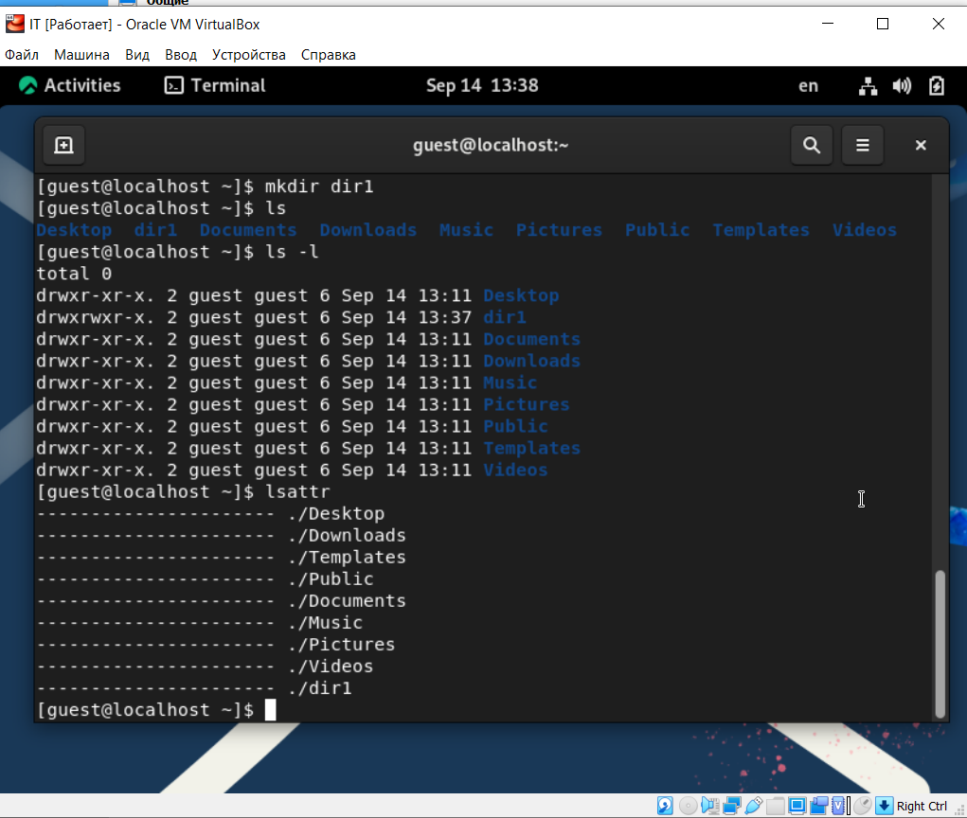
12. Снимим с директории dir1 все атрибуты командой chmod 000 dir1 ([рис. №11](Скриншоты выполнения\Снятие прав доступа с dir1.png))  
    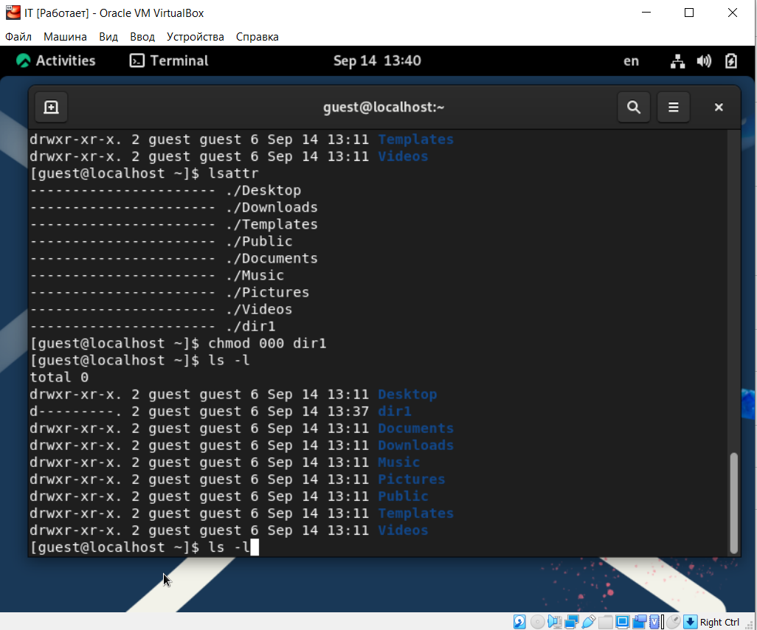
13. Попытался создать в директории dir1 файл file1 командой   
    echo "test" > /home/guest/dir1/file1, это не получилось, так как в прошлом пункте мы убрали все права доступа. При проверке файла разумеется нет в директории. ([рис. №12](Скриншоты выполнения\Создание тестового файла.png))  
    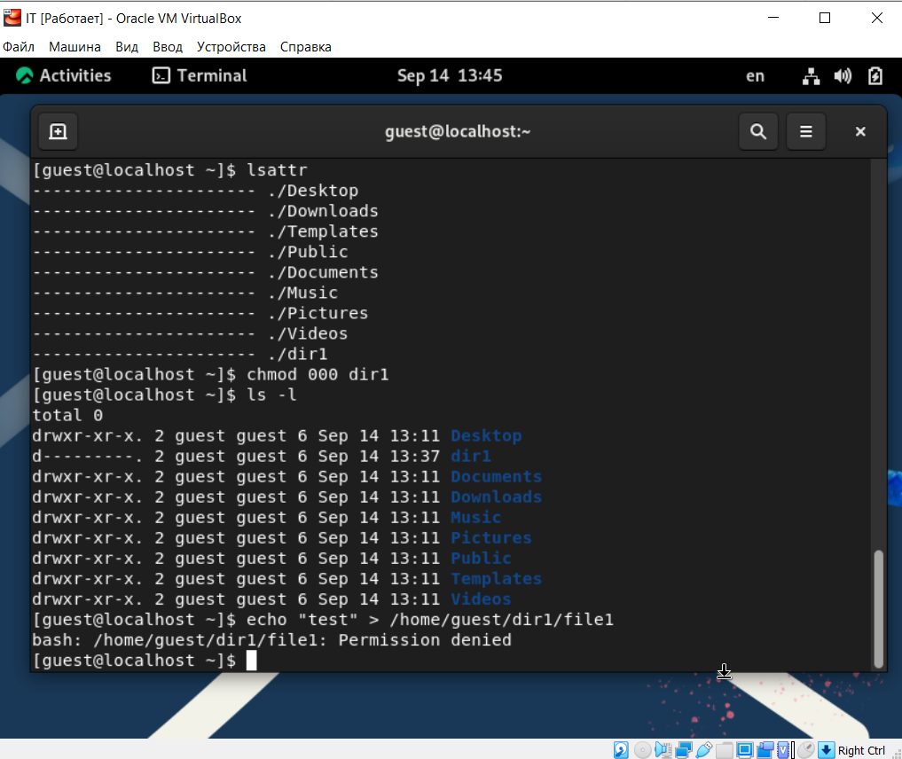

При проверке файла разумеется нет в директории. Проверяли командой ls -l /home/guest/dir1 ([рис. №13](Скриншоты выполнения\Просмотр тестового файла.png))  
 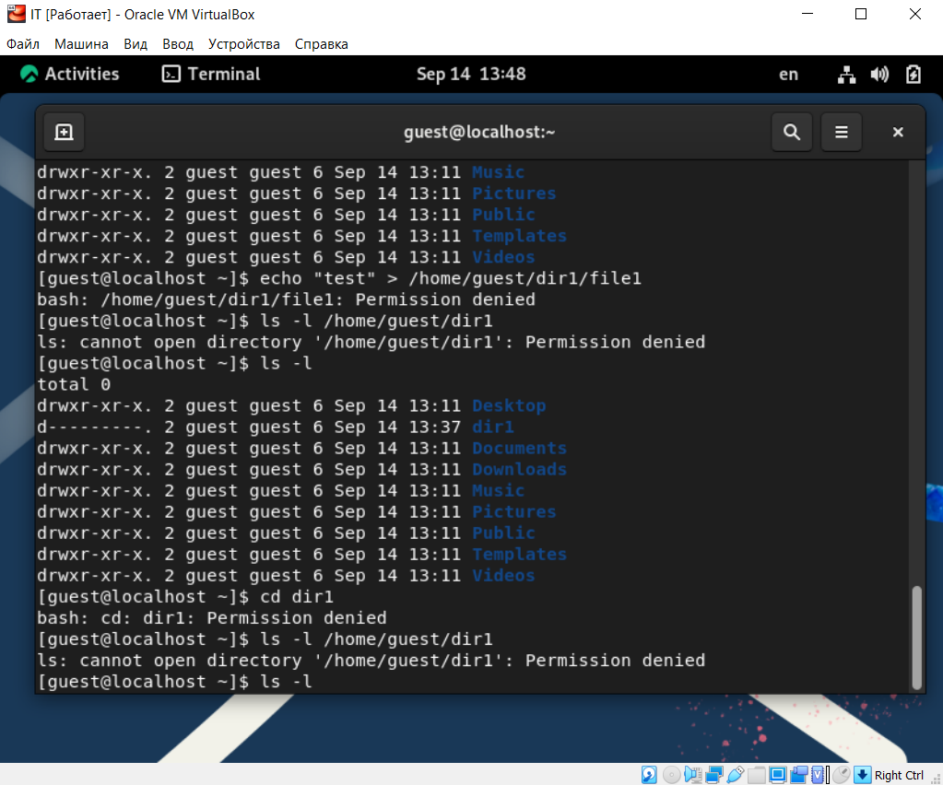

1. Заполнил таблицу «Установленные права и разрешённые действия»  
   [-@tbl:avoid]

| Права директории | Права файла | Соз- дание файла | Уда- ление файла | Запись в файл | Чтение файла | Смена дирек- тории | Просмотр файлов в директории | Пере- имено- вание файла | Смена атри- бутов файла |
| --- | --- | --- | --- | --- | --- | --- | --- | --- | --- |
| d---------(000) | ----------(000) | - | - | - | - | - | - | - | - |
| d--x------(100) | ----------(000) | - | - | - | - | + | - | - | + |
| d-w-------(200) | ----------(000) | - | - | - | - | - | - | - | - |
| d-wx------(300) | ----------(000) | + | + | - | - | + | - | + | + |
| dr--------(400) | ----------(000) | - | - | - | - | - | - | - | - |
| dr-x------(500) | ----------(000) | - | - | - | - | + | + | - | + |
| drw-------(600) | ----------(000) | - | - | - | - | - | - | - | - |
| drwx------(700) | ----------(000) | + | + | - | - | + | + | + | + |
| d---------(000) | ---x------(100) | - | - | - | - | - | - | - | - |
| d--x------(100) | ---x------(100) | - | - | - | - | + | - | - | + |
| d-w-------(200) | ---x------(100) | - | - | - | - | - | - | - | - |
| d-wx------(300) | ---x------(100) | + | + | - | - | + | - | + | + |
| dr--------(400) | ---x------(100) | - | - | - | - | - | - | - | - |
| dr-x------(500) | ---x------(100) | - | - | - | - | + | + | - | + |
| drw-------(600) | ---x------(100) | - | - | - | - | - | - | - | - |
| drwx------(700) | ---x------(100) | + | + | - | - | + | + | + | + |
| d---------(000) | --w-------(200) | - | - | - | - | - | - | - | - |
| d--x------(100) | --w-------(200) | - | - | + | - | + | - | - | + |
| d-w-------(200) | --w-------(200) | - | - | - | - | - | - | - | - |
| d-wx------(300) | --w-------(200) | + | + | + | - | + | - | + | + |
| dr--------(400) | --w-------(200) | - | - | - | - | - | - | - | - |
| dr-x------(500) | --w-------(200) | - | - | + | - | + | + | - | + |
| drw-------(600) | --w-------(200) | - | - | - | - | - | - | - | - |
| drwx------(700) | --w-------(200) | + | + | + | - | + | + | + | + |
| d---------(000) | --wx------(300) | - | - | - | - | - | - | - | - |
| d--x------(100) | --wx------(300) | - | - | + | - | + | - | - | + |
| d-w-------(200) | --wx------(300) | - | - | - | - | - | - | - | - |
| d-wx------(300) | --wx------(300) | + | + | + | - | + | - | + | + |
| dr--------(400) | --wx------(300) | - | - | - | - | - | - | - | - |
| dr-x------(500) | --wx------(300) | - | - | + | - | + | + | - | + |
| drw-------(600) | --wx------(300) | - | - | - | - | - | - | - | - |
| drwx------(700) | --wx------(300) | + | + | + | - | + | + | + | + |
| d---------(000) | -r--------(400) | - | - | - | - | - | - | - | - |
| d--x------(100) | -r--------(400) | - | - | - | + | + | - | - | + |
| d-w-------(200) | -r--------(400) | - | - | - | - | - | - | - | - |
| d-wx------(300) | -r--------(400) | + | + | - | + | + | - | + | + |
| dr--------(400) | -r--------(400) | - | - | - | - | - | - | - | - |
| dr-x------(500) | -r--------(400) | - | - | - | + | + | + | - | + |
| drw-------(600) | -r--------(400) | - | - | - | - | - | - | - | - |
| drwx------(700) | -r--------(400) | + | + | - | + | + | + | + | + |
| d---------(000) | -r-x------(500) | - | - | - | - | - | - | - | - |
| d--x------(100) | -r-x------(500) | - | - | - | + | + | - | - | + |
| d-w-------(200) | -r-x------(500) | - | - | - | - | - | - | - | - |
| d-wx------(300) | -r-x------(500) | + | + | - | + | + | - | + | + |
| dr--------(400) | -r-x------(500) | - | - | - | - | - | - | - | - |
| dr-x------(500) | -r-x------(500) | - | - | - | + | + | + | - | + |
| drw-------(600) | -r-x------(500) | - | - | - | - | - | - | - | - |
| drwx------(700) | -r-x------(500) | + | + | - | + | + | + | + | + |
| d---------(000) | -rw-------(600) | - | - | - | - | - | - | - | - |
| d--x------(100) | -rw-------(600) | - | - | + | + | + | - | - | + |
| d-w-------(200) | -rw-------(600) | - | - | - | - | - | - | - | - |
| d-wx------(300) | -rw-------(600) | + | + | + | + | + | - | + | + |
| dr--------(400) | -rw-------(600) | - | - | - | - | - | - | - | - |
| dr-x------(500) | -rw-------(600) | - | - | + | + | + | + | - | + |
| drw-------(600) | -rw-------(600) | - | - | - | - | - | - | - | - |
| drwx------(700) | -rw-------(600) | + | + | + | + | + | + | + | + |
| d---------(000) | -rwx------(700) | - | - | - | - | - | - | - | - |
| d--x------(100) | -rwx------(700) | - | - | + | + | + | - | - | + |
| d-w-------(200) | -rwx------(700) | - | - | - | - | - | - | - | - |
| d-wx------(300) | -rwx------(700) | + | + | + | + | + | - | + | + |
| dr--------(400) | -rwx------(700) | - | - | - | - | - | - | - | - |
| dr-x------(500) | -rwx------(700) | - | - | + | + | + | + | - | + |
| drw-------(600) | -rwx------(700) | - | - | - | - | - | - | - | - |
| drwx------(700) | -rwx------(700) | + | + | + | + | + | + | + | + |

1. На основании заполненной таблицы определил те или иные минимально необходимые права для выполнения операций внутри директории dir1, заполните табл. 2.2.

| Операция | Права на директорию | Права на файл |
| --- | --- | --- |
| Создание файла | d-wx------ (300) | ---------- (000) |
| Удаление файла | d-wx------ (300) | ---------- (000) |
| Чтение файла | d--x------ (100) | -r-------- (400) |
| Запись в файл | d--x------ (100) | --w------- (200) |
| Переименование файла | d-wx------ (300) | ----------(000) |
| Создание поддиректории | d-wx------ (300) | ---------- (000) |
| Удаление поддиректории | d-wx------ (300) | ---------- (000) |

# Вывод

Получил практические навыки работы в консоли с атрибутами файлов, закрепил теоретические основы дискреционного разграничения доступа в современных системах с открытым кодом на базе ОС Linux1.